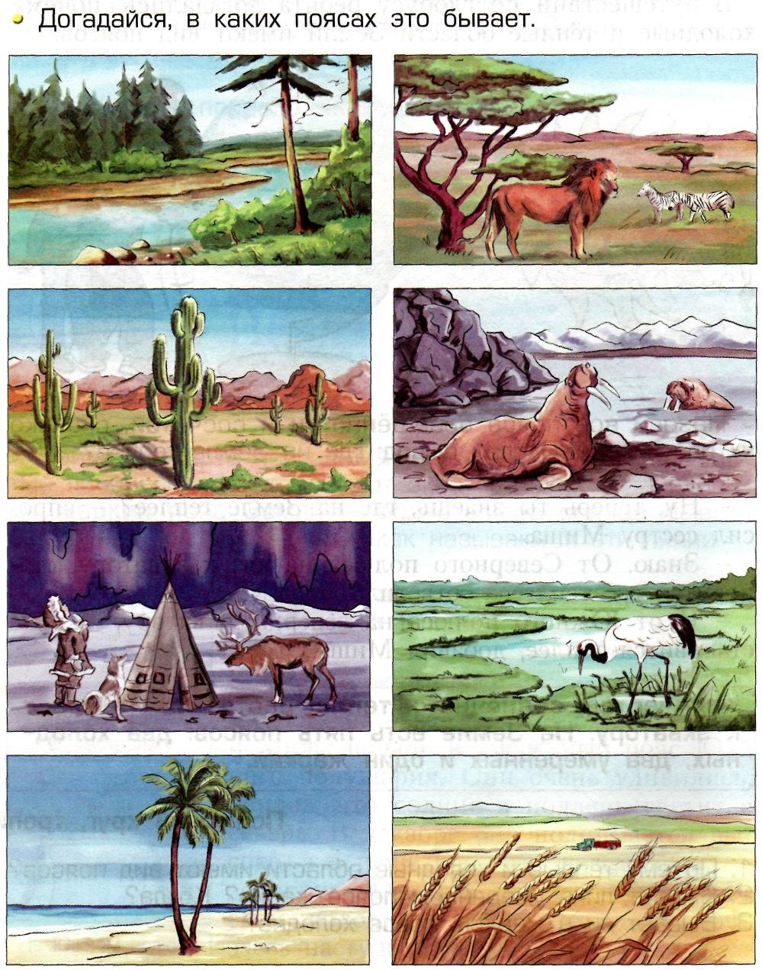
Муниципальное бюджетное дошкольное образовательное учреждение "Центр развития ребёнка - детский сад № 501 "МЕДВЕЖОНОК"

Детско-взрослый проект
«Природные зоны
нашей планеты»

Автор проекта:
воспитатель
высшей квалификационной
категории Ацкан Т.Н

Новосибирск 2023
Паспорт проекта: «Природные зоны нашей планеты»

Автор-составитель: воспитатель группы Ацкан Т.Н.
Участники проекта: дети подготовительной группы, воспитатель группы, родители детей, специалисты(музыкальный руководитель, воспитатель по познавательному развитию)
Длительность проекта: краткосрочный, 2-х недельный
( с 16 по 27 января 2023г.)
Тип проекта: творческо - исследовательский
Актуальность:
Планета Земля – наш общий дом, каждый человек, живущий в нём, должен заботливо и бережно относиться к нему, сохраняя все его ценности и богатства. Проблема экологического образования – одна из самых актуальных на сегодняшний день. Бережное отношение к природе, осознание важности ее охраны и восстановления, формирование экологически целесообразного поведения в природе необходимо воспитывать с ранних лет. Именно с дошкольного возраста закладывается позитивное отношение к природе. Как помочь детям научиться сочувствовать окружающей живой природе и заботиться о природных объектах? Как научить детей ценить мир и справедливость? Как развивать любовь к природе и стремление защищать ее?
Детский сад является первым звеном системы непрерывного экологического образования, так как в этот период ребенок проходит самый интенсивный духовный и интеллектуальный путь развития. Самоценность дошкольного детства очевидна: первые семь лет в жизни ребенка – это период его бурного роста и развития, период совершенствования физических и психических возможностей, начало становления личности. В дошкольном возрасте ребенок начинает выделять себя из окружающей среды, развивается эмоционально-ценностное отношение к окружающему, формируются основы нравственно-экологических позиций личности, которые проявляются во взаимодействиях ребенка с природой, в осознании неразрывности с ней.
Цель проекта: Развитие познавательной активности детей через совместный детско-взрослый проект по знакомству с многообразием жизни на планете Земля.
Задачи проекта:
- Формирование представлений детей о природных зонах земли (Арктика и Антарктика, пустыня, саванна, смешанные леса, тайга, Австралия, условий жизни их обитателей (животных, растений).
- Развитие способностей детей анализировать особенности, видеть закономерности жизни в разных природных зонах.
- Приобщение родителей к реализации совместных детско-родительских проектов по поиску и сбору углубленных знаний по природным зонам как активных участников образовательного процесса.
- Развитие умения детей презентовать подготовленную информацию перед сверстниками и самому воспринимать новую информацию от сверстника.
- Обогащение предметно-развивающей среды группы, раскрывающей особенности разных природных зон и ее обитателей.
- Дать возможность детям осознать и применять способы сохранения экологической безопасности.
Основная идея проекта: Создание условий для формирования у детей и родителей основ экологической культуры, экологически грамотного поведения в природе, гуманного отношения к окружающей среде.
Ожидаемый результат:
При условии реализации проекта можно предположить следующие результаты:
- Повышение познавательной активности детей в группе через совместные детско-родительские мини проекты по знакомству с многообразием жизни на планете Земля.
- У детей будут сформированы представления в процессе собственной активности (через подбор иллюстраций, поиск познавательной и энциклопедической литературы) о природных зонах земли, условиях жизни их обитателей.
- Предметно-развивающая среда группы обогатится материалом, раскрывающим особенности жизни разных природных зон: картинки, игрушки, презентации, альбомы, фильмы и т. п.

Этапы реализации проекта

I этап «Выбор темы» «Природные зоны нашей планеты»

Рассматривая глобус Илья Щербовских задал вопрос о том, почему материки окрашены в разные цвета и что они обозначают. Так и возникла идея нашего проекта.

Обсуждение проблемы и поиск ее решения (метод трех вопросов)

Что мы знаем? | Что хотим узнать? | Где найти ответы на наши вопросы?
Зеленый цвет на глобусе обозначает деревья, голубой-вода, желтый-пустыня.  У нас в Сибири есть тайга, там живут волки, зайцы, медведи, лисы.  На Северном полюсе живут белые медведи.  В Африки есть пустыни и джунгли. | Что такое тундра.  Какие животные живут в тундре.  Чем растения джунглей отличаются от растений пустыни  Почему в пустыни не сохнут растения  Почему в джунглях всегда тепло  Чем обычный олень отличается от северного. | Обратиться к родителям  Провести опыты и наблюдения  Посмотреть телепередачи про природу  Обратиться к энциклопедиям  Посмотреть в интернете

II этап «Сбор сведений» по теме «Природные зоны нашей планеты»

- Просмотр иллюстративно-справочной и познавательной литературы о жизни животных в разных климатических зонах, об особенности деревьев и кустарников

- Беседы: «Какие материки вы знаете?», «Растения и животные тайги», «Что будет если белого медведя переселить в тайгу?», «Что произойдет если в Африке наступит холод?»

- Просмотр познавательных мультфильмов с сайта «Почемучка» : « Африка», «Тайга»,»Тундра» и т.д.

- Рассматривание иллюстраций и картин: о различных природных зонах

- Дидактические игры, настольные игры «Давай познакомимся» ,«Путешествие на Волшебный остров»

- Заучивание поговорок и пословиц, пальчиковых гимнастик, стихов о животных, растительном мире

III этап «Выбор проектов»
- мини музей «Природные зоны»
- макеты природных зон «Тундра», «Смешанный лес», «Тайга», «Северный полюс», «Саванна»
- макет «Пингвиний пляж»
- игра-викторина «Путешествие по природным зонам»
- Вернисаж «Прогулка по планете»

VI этап «Реализация проектов»
Образовательные области: Познавательное развитие. Развитие речи.
- Просмотр иллюстративно-справочной литературы
Познавательная литература о природный зонах планеты. Энциклопедия «Атлас Земли»
Внести плакат « Тайга», «Смешанный лес», «Артика» и др.
- Рассмотреть с детьми глобус
- Игровая – ситуация: «Путешествие в смешанный лес», игра-путешествие «Африка»
- Беседы: «Путешествие в Тундру», «Растения и животные тайги» «Путешествие на Северный полюс»
- Подбор мультфильмов «Умка», «Путешествие пингвиненка Лоло», «Бармалей», «Подарок для самого слабого», «Высокая горка» и др.
- Подбор познавательных видеороликов и презентаций с сайта «Почемучка», «Экзотические животные Австралии», «Путешествие в Африку». «Животный мир полярных районов»
- Рассматривание и рассказывание по картине «Север» . Составление рассказа-сравнения «Белый медведь и жираф», Составление рассказа сравнения «Морж и ёж»
- Экспериментальная деятельность «Почему северный олень не проваливается в снег». «Почему моржи и белые медведи не мерзнут в ледяной воде?»
- Поиск информации в художественной литературе, в музыкальных произведениях
- Подбор стихов, потешек, загадок, закличек о животных
-«Чунга-чанга» В.Шаинского,«Колыбельная медведицы» Е.Крылатов«Черепаха» В.Чистякова, «Жираф» А.Пинегина, «Обезьянка» Ю.Эриконэ, «Про кита» М.Парцхаладзе ,«Белочка» В.Шаинский
- сказок,рассказов «Слон» А.Куприн ,«Разноцветная земля. Пустыня.
В тундре» Н.Сладков, сказки «Король лев», «Старик-годовик»
В.Даль ,«Отчего у верблюда горб» Р.Кипплинг, «Пингвиний пляж»
Г.Снегирев, «БЕЛКА» К. Коровин

- Рассматривание с детьми альбома «Тайга. Смешанный лес», Природная зона «Пустыня» «Природные зоны Австралии, пустыни и саванны», «Тайга и тундра»
- Дидактические игры, настольные игры «Рассели животных по местам обитания», «Чей хвост, чья голова?» ,«Узнай по описанию», « Угадай силуэт» «Ну и Африка, чудо Африка», «Север – царство льда и снега», «Кого я видел в зоопарке»
- «Заучивание поговорок и пословиц, пальчиковых гимнастик, стихов о животных
- Внесение материалов и предметов для организации продуктивной деятельности
-трафареты, раскраски
-подбор материалов для аппликации и создания коллажа (ватман, краски, клей, крупа, ватные диски,вата)
- атрибуты, маски для драматизации сказки
- Материалы для проведения экспериментов: соленое тесто, маркеры 4 шт., емкость с водой, крем для рук или растительное масло.

Образовательные области: Социально-коммуникативное развитие Художественно-эстетическое развитие Физическое развитие

- Сожетно-ролевые игры
«Исследователи», «Ветеринарная клиника» ,«Экологи», «Смелые путешественники»

- Настольный театр Экзотические животные

- Режиссерская игра «Экскурсия в зоопарк»

- Подвижные игры и Эстафета
«Хитрая лиса», «Бездомный заяц», «Ловкие зайчата», «Волк о рву», «Пингвины», «Угадай животное по движению». «Ловля обезьян»

- Продуктивная деятельность:
- Конструирование и ручной труд, «Оригами»
- «Животные Африки .Слон. Жираф»(коллективная) (оригами)
- Изготовление животных из природного и подручного материала.
- Рисование
- «Мишка,мишка лежебока»
- «Северный олень»
-«Животные разных природных зон»
- «Белый медведь»
- Лепка
- «Животные разных климатических зон»
- «Пингвин»
- Аппликация
- Изготовление коллажа «Умка с мамой» (вата)
-«Жираф»

- Совместная деятельность с родителями

- Вовлечь родителей в создание мини-музея в группе
- Участие в изготовление материалов к игре-викторине « Путешествие по разным природным зонам»
- Вовлечь в изготовление макетов разных природных зон и составление мини-презентаций с ребенком.
- Консультация « Земля- наш общий дом»

V этап. Презентация проектов

- Открытие мини-музея и проведение экскурсии «Природные зоны нашей планеты»

- Выставка творческих работ «Прогулка по планете»

- Макеты «Арктика», «Тайга», «Смешанный лес», «Джунгли», «Тундра»

- Макет «Пингвиний пляж»

ЛИТЕРАТУРА

- С.Н. Николаева. Экологическое воспитание младших дошкольников. – М.: Мозаика-Синтез, 2004. – 96 с.
- И.А. Морозова, М.А. Пушкарева. Ознакомление с окружающим миром. – М.: Мозаика-Синтез, 2006. – 144 с.
- А.К.Бондаренко. Словесные игры в детском саду. М., 1974
- А.И.Максаков. Г.А.Тумакова. Учите, играя. М., 1979
- Методическое пособие для реализации образовательной области «Познавательное развитие» автор Мезько И.Г., 2016г.
- Комплексные занятия по программе «От рождения до школы» под редакцией Н.Е. Вераксы, Т.С. Комаровой, М.А. Васильевой , Подготовительная группа. Волгоград «Учитель» 2012год.
- Интернет-ресурсы

ПРИЛОЖЕНИЕ

Организация предметно-пространственной среды
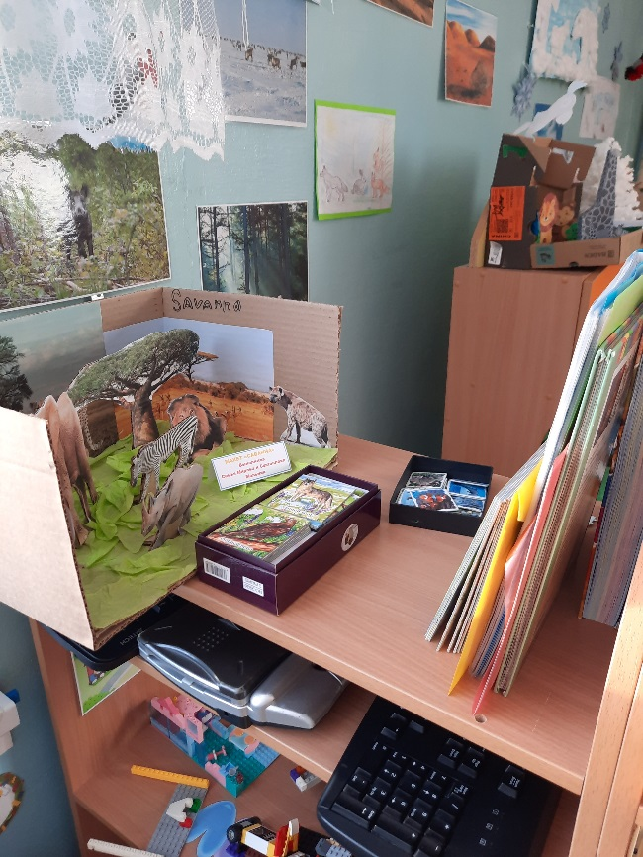
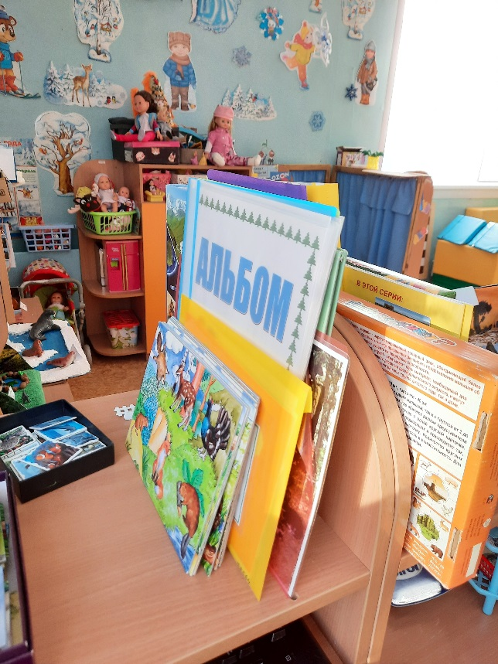

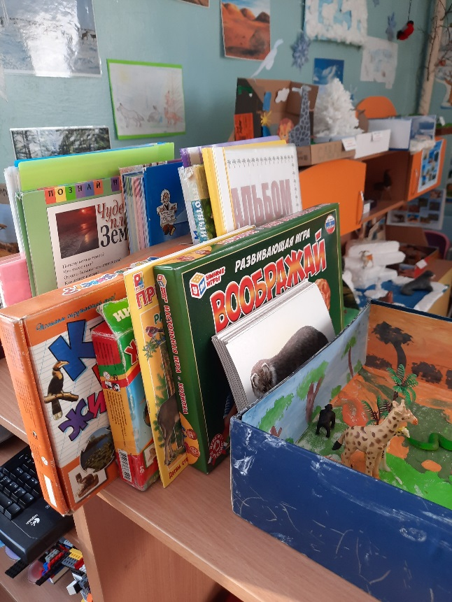

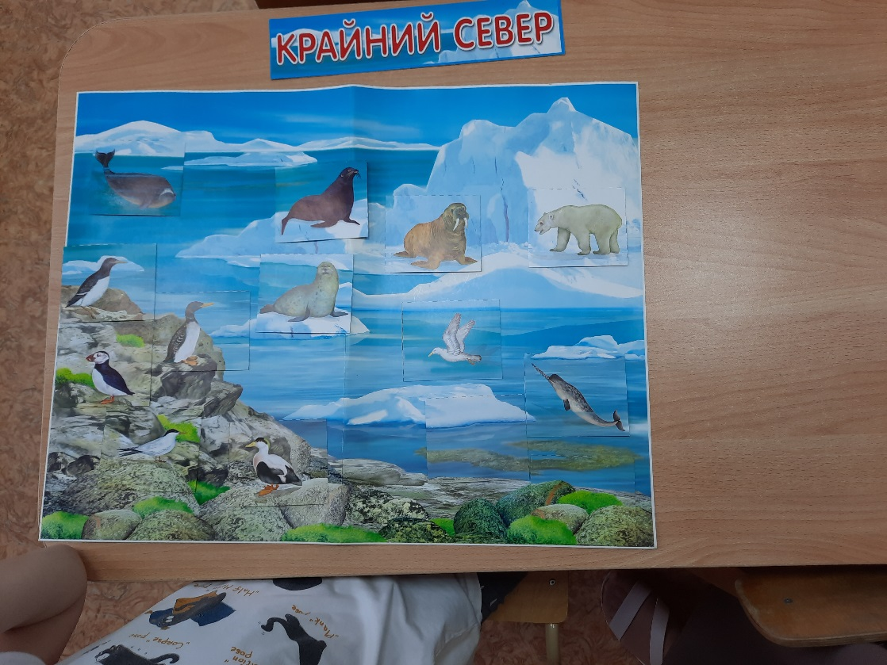

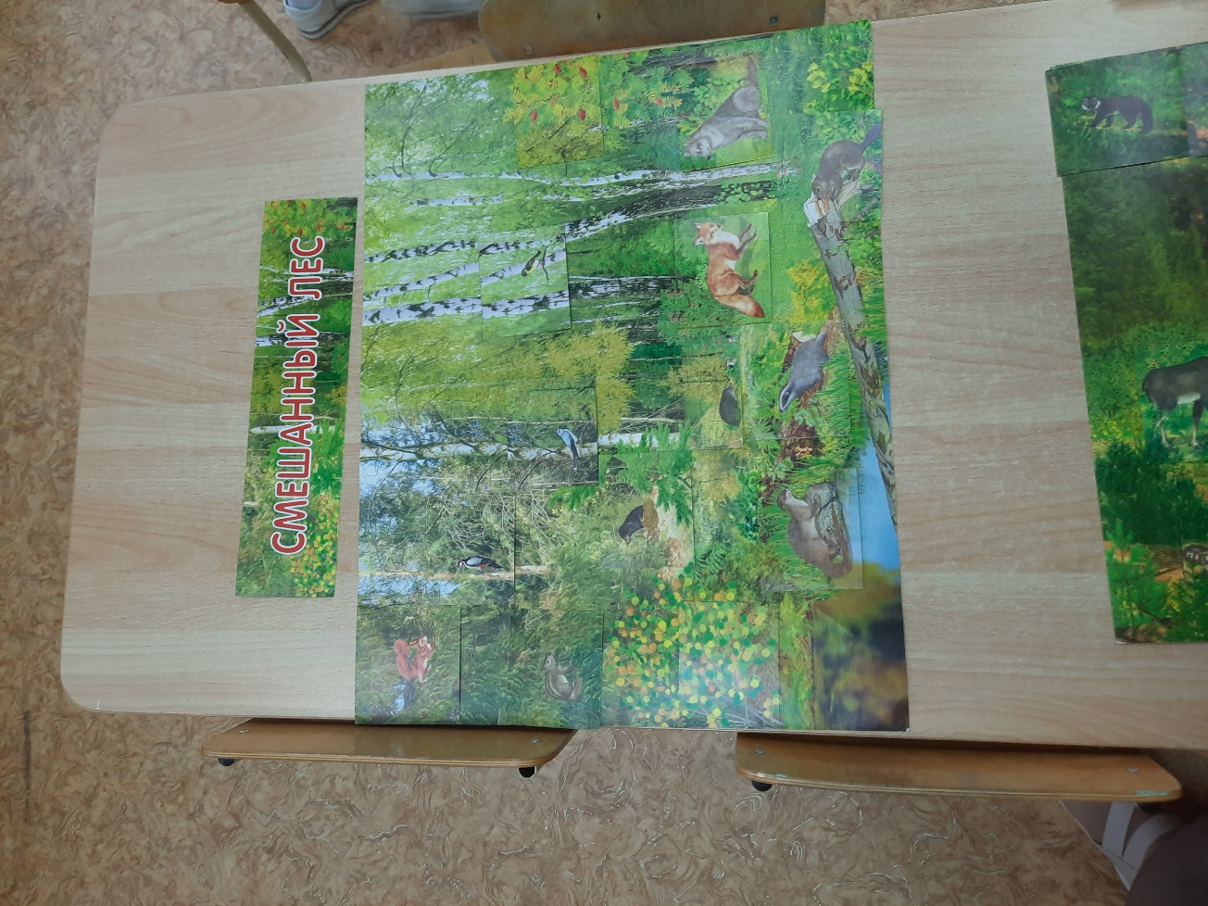

Непосредственно-образовательная деятельность
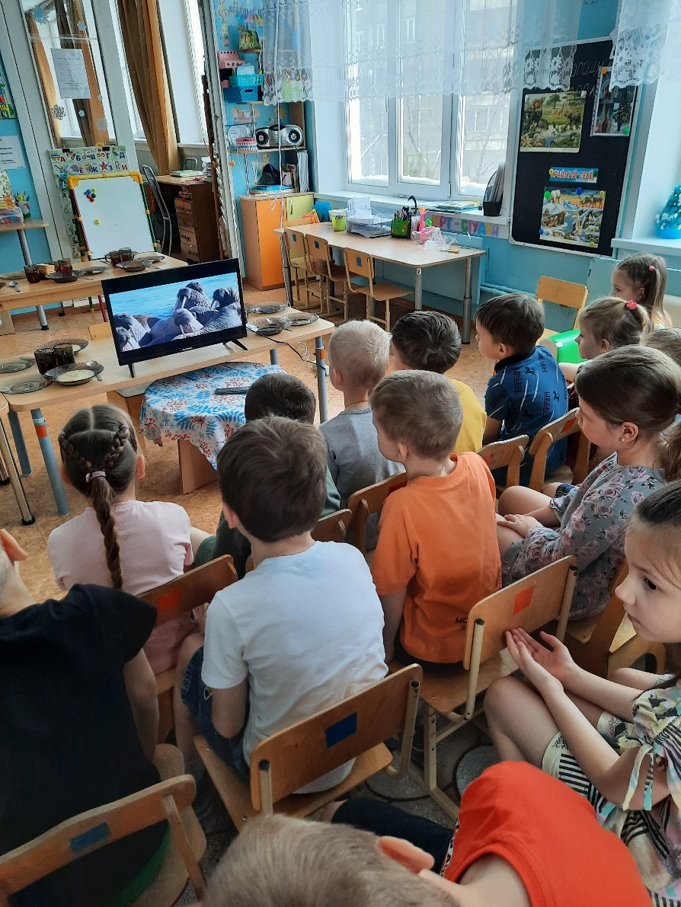
Познание

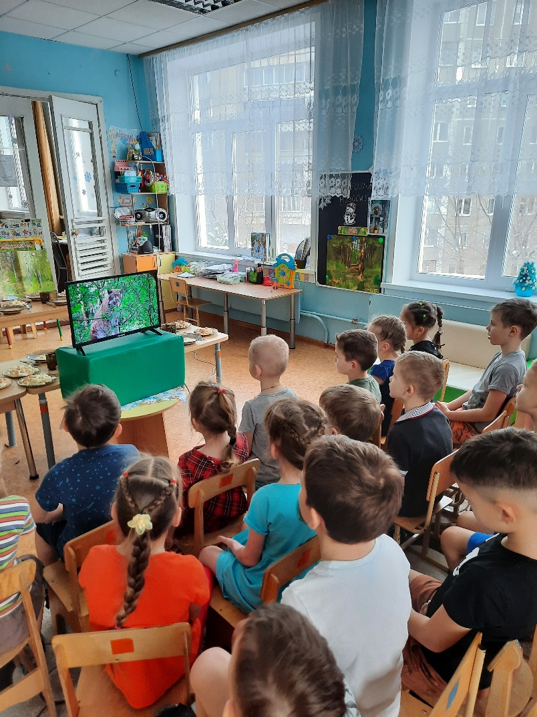

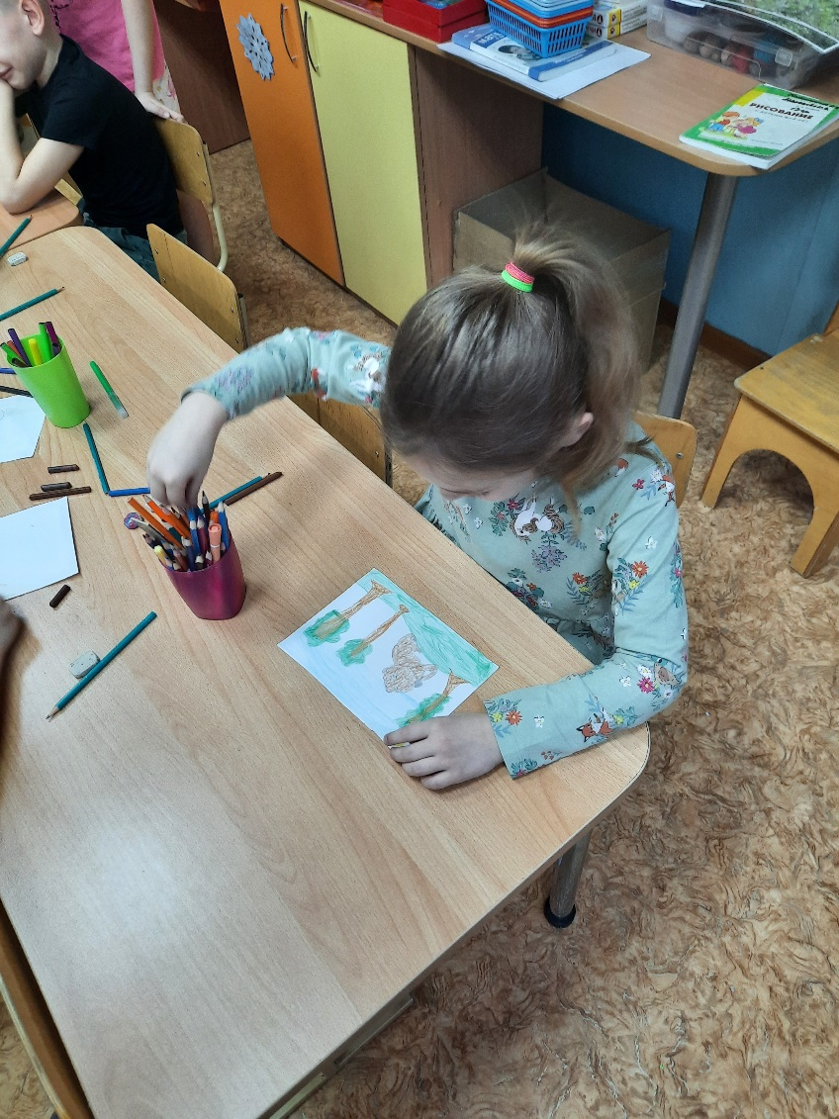
Художественное творчество

Рисование «Мишка,мишка лежебока»

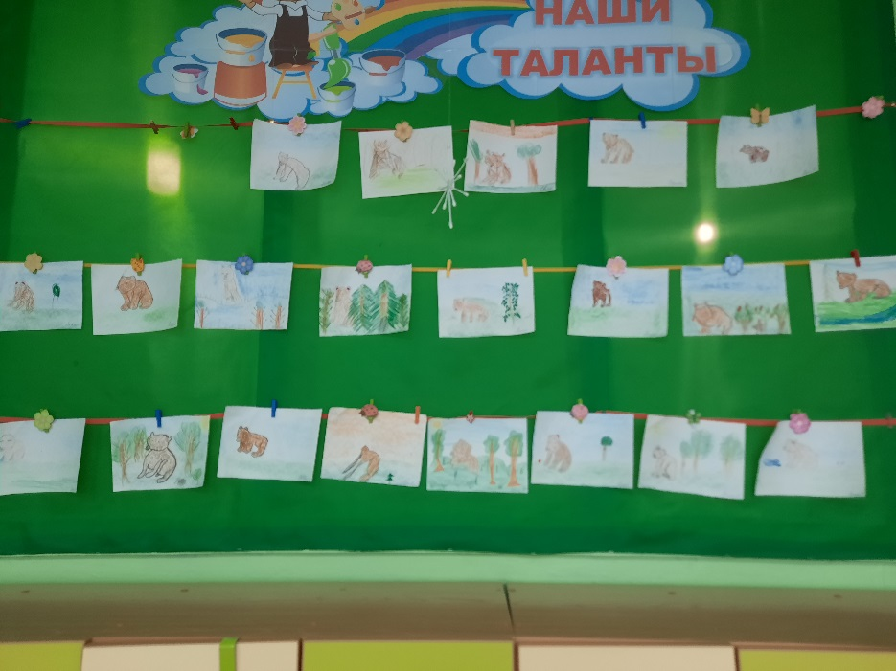

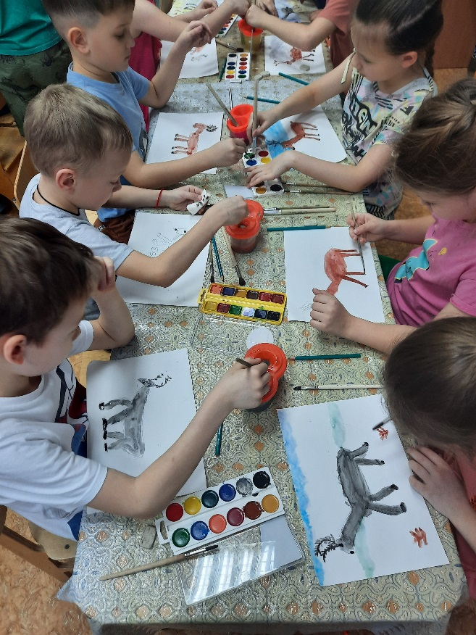
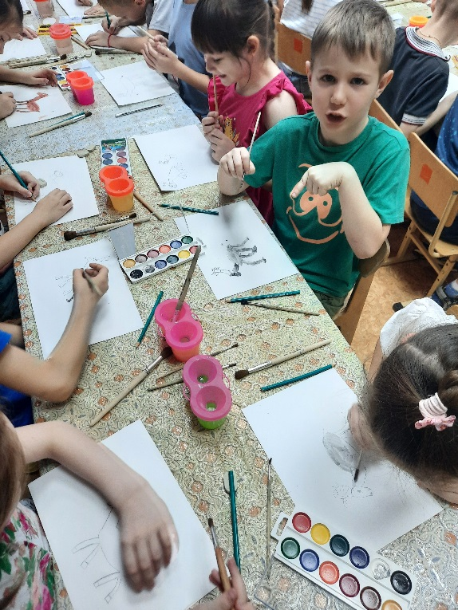

Рисование «Северный олень»

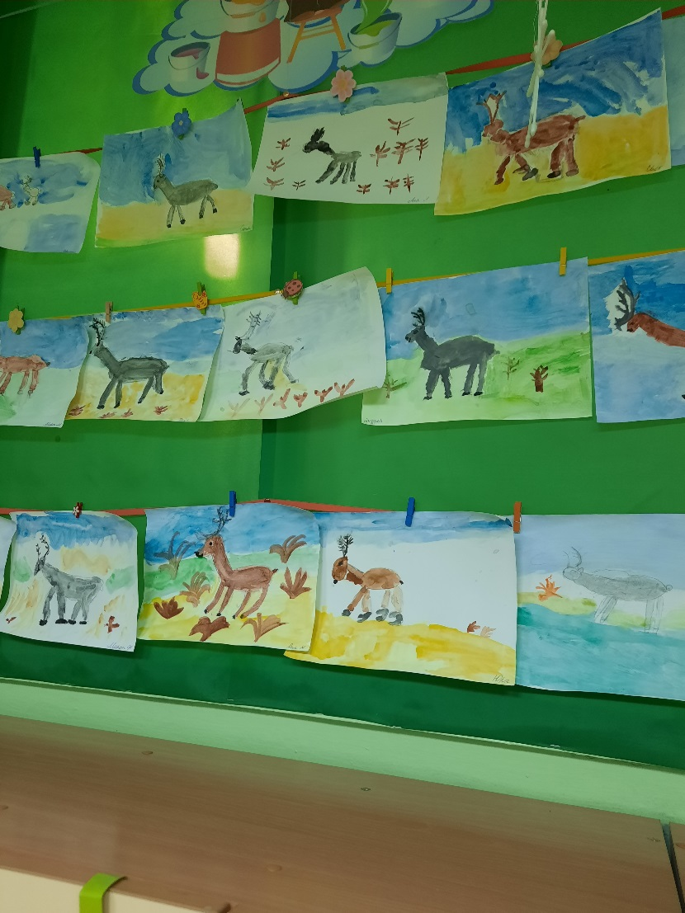

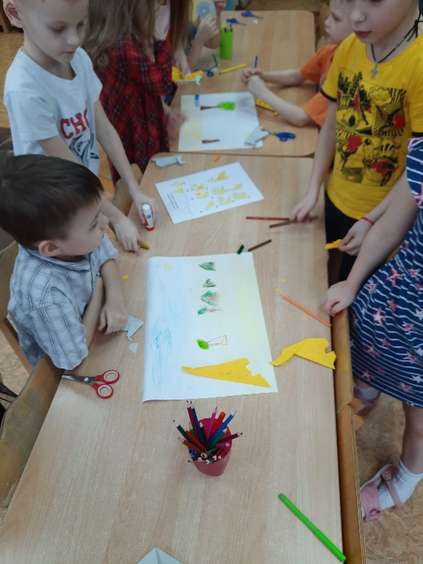

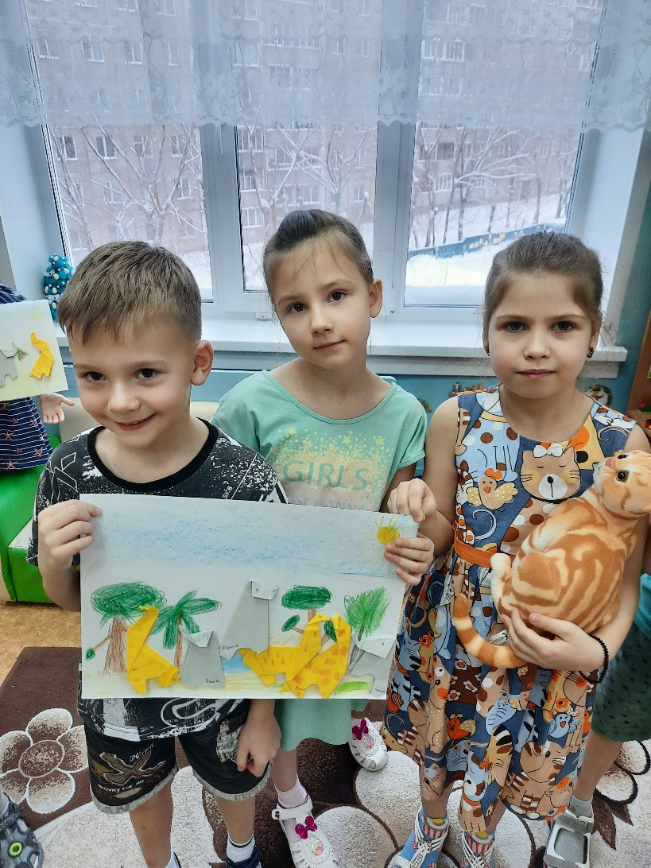

Оригами «Животные Африки. Слон. Жираф»

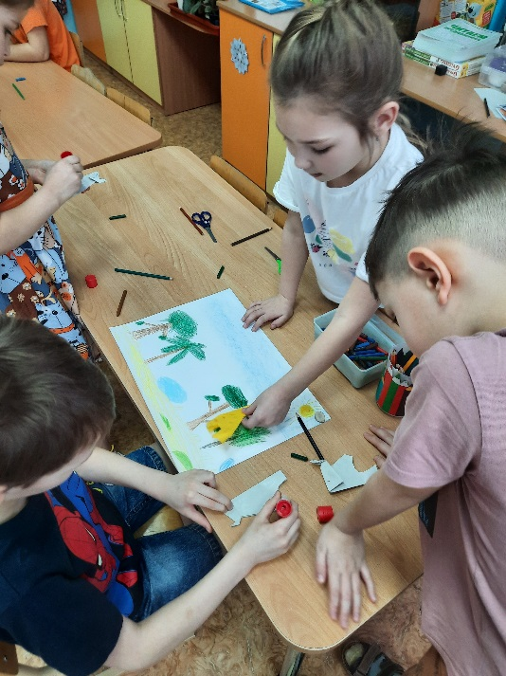

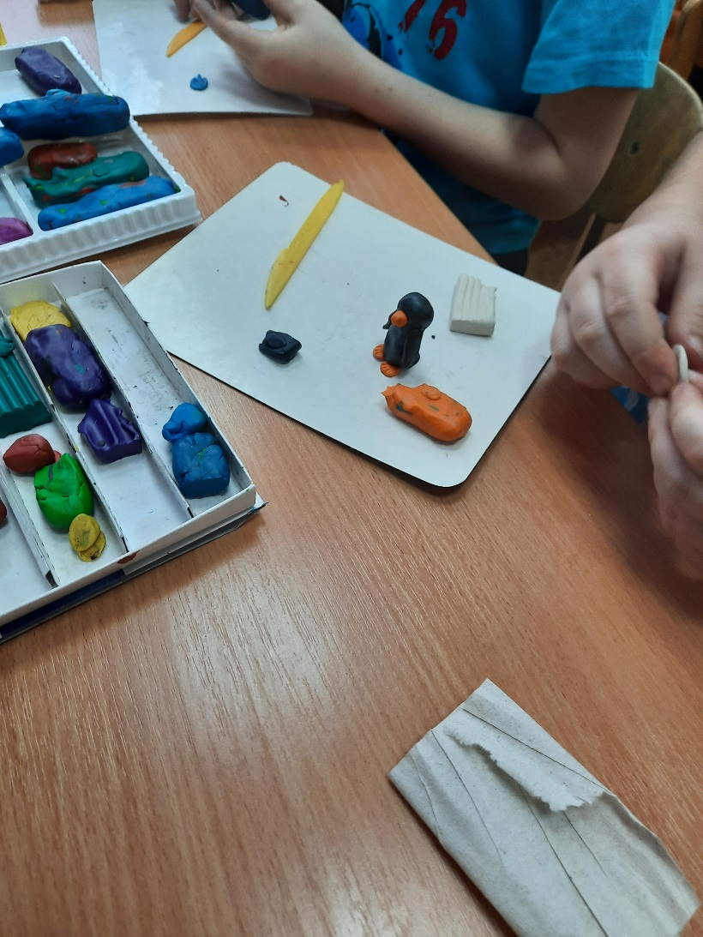
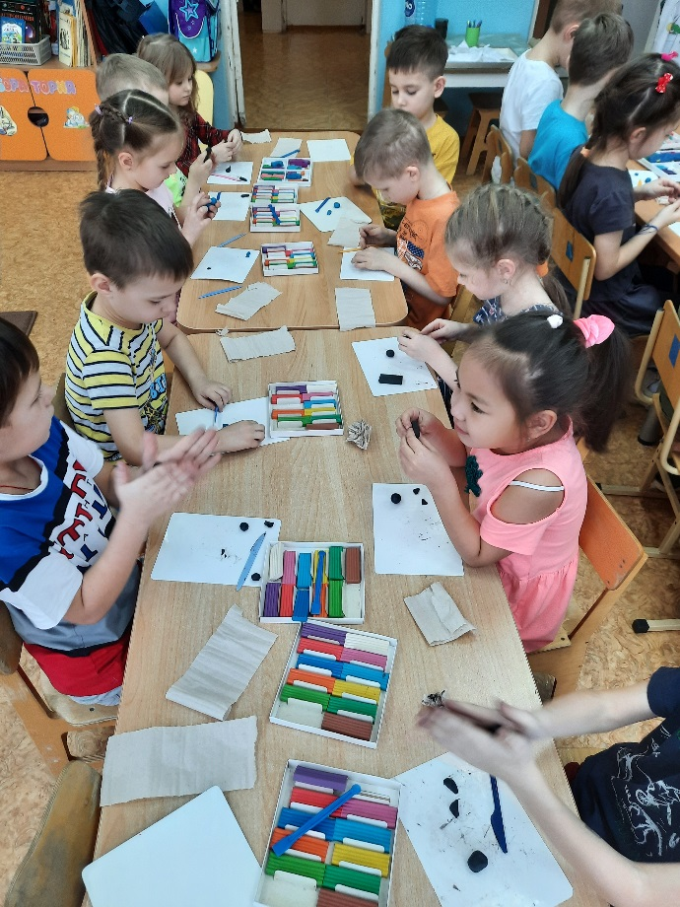

Лепка «Пингвин»

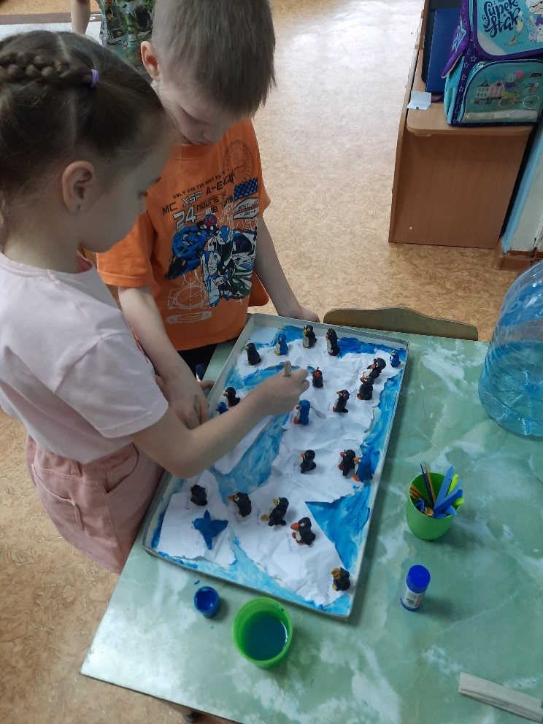

Рисование «Животные
разных природных зон»

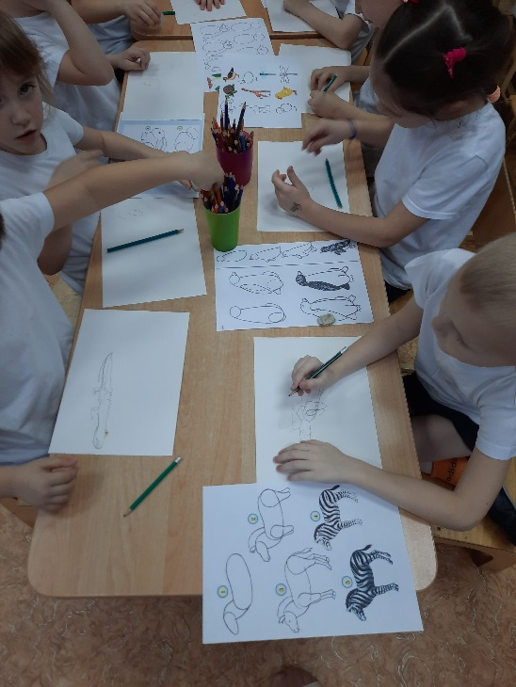

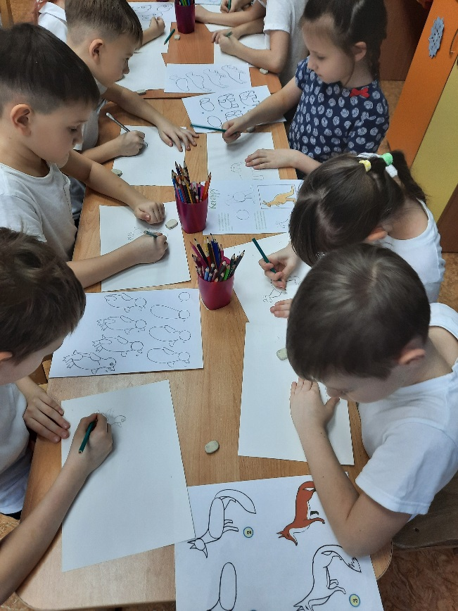

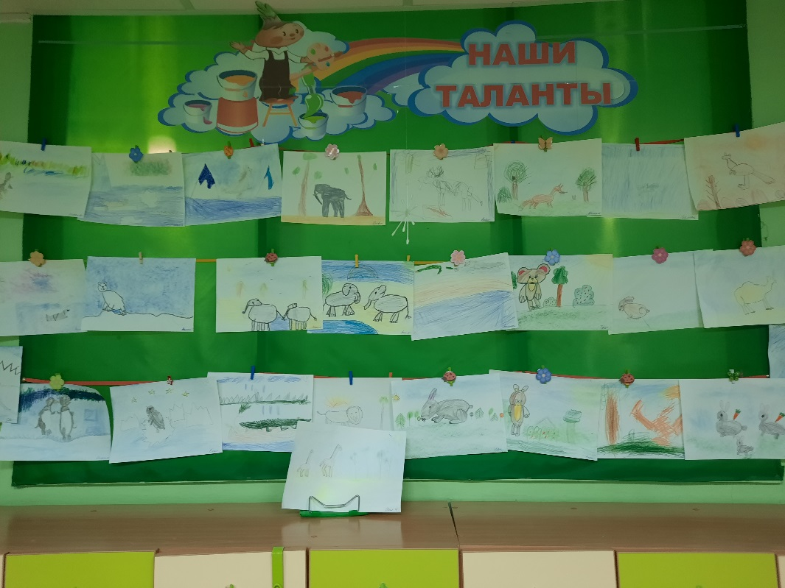

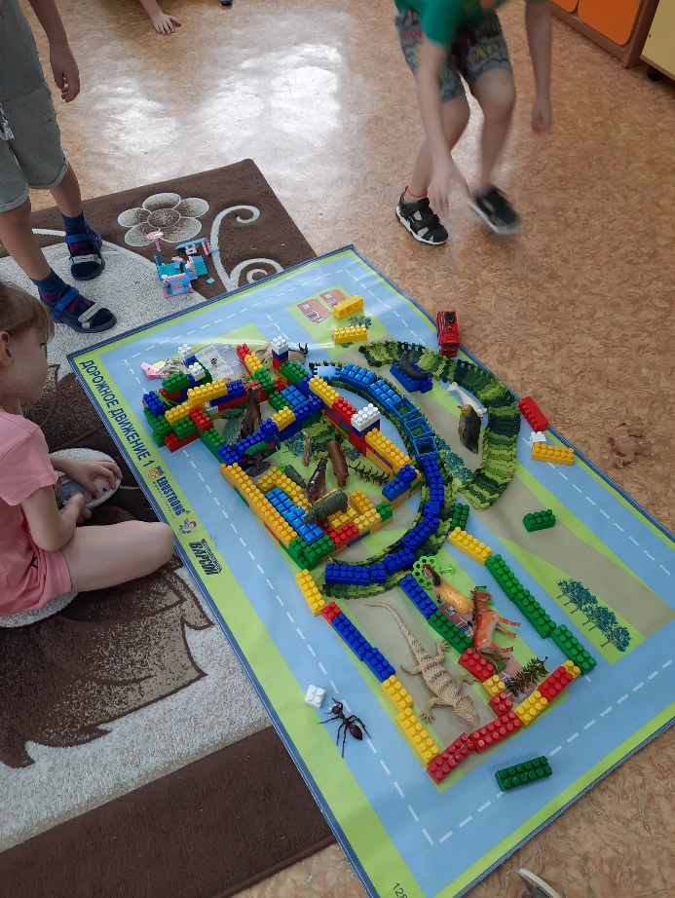
Социально-коммуникативное развитие

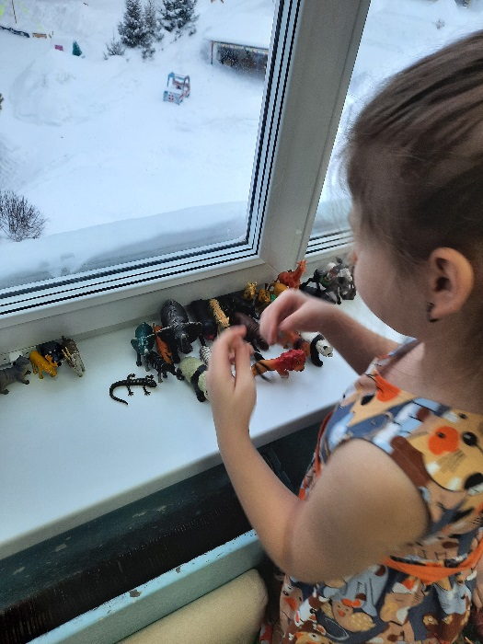

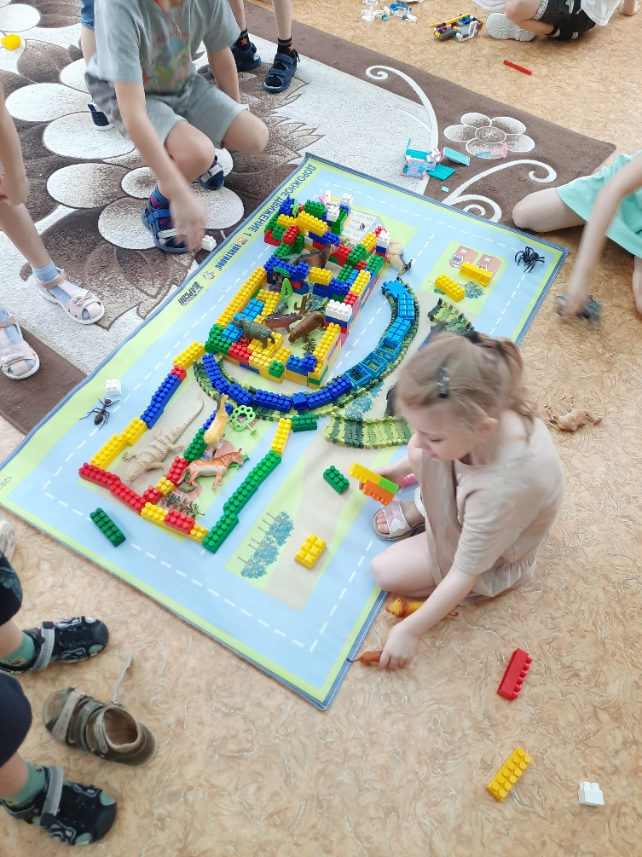
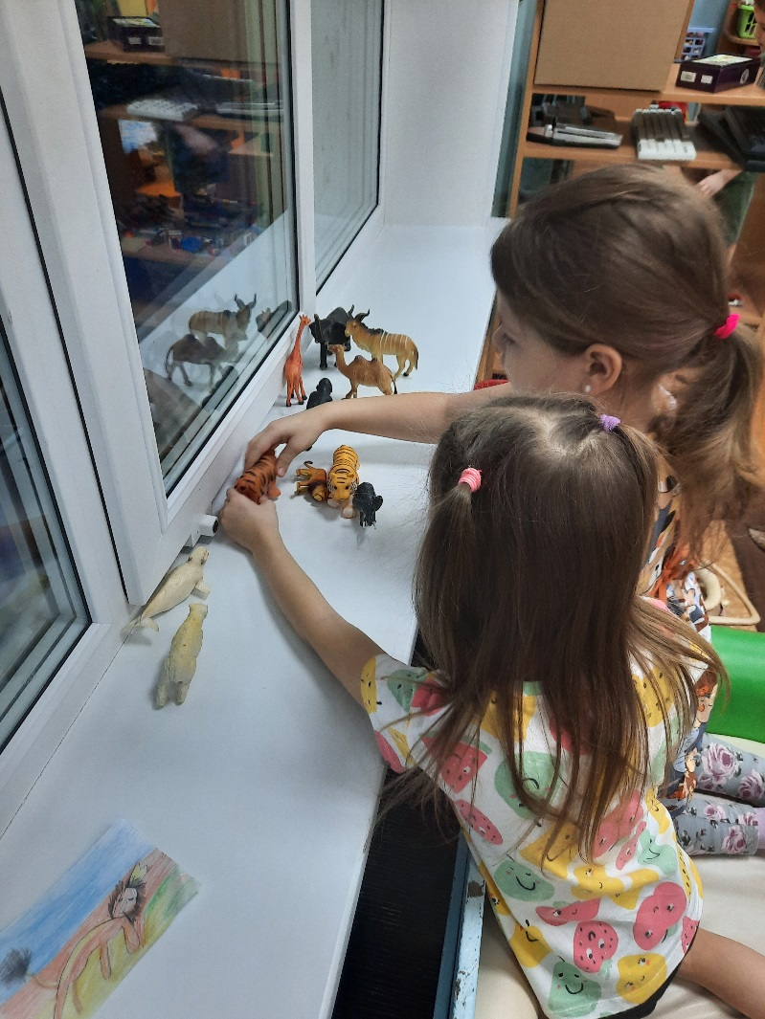

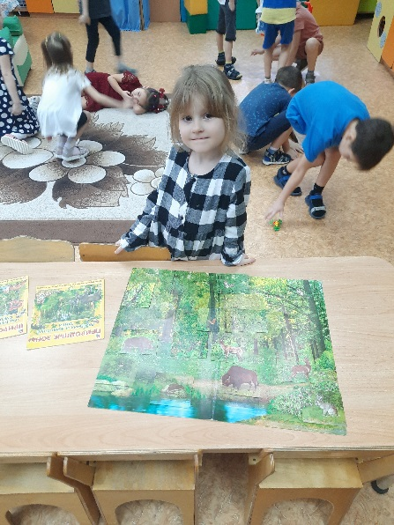
Совместная и самостоятельная деятельность
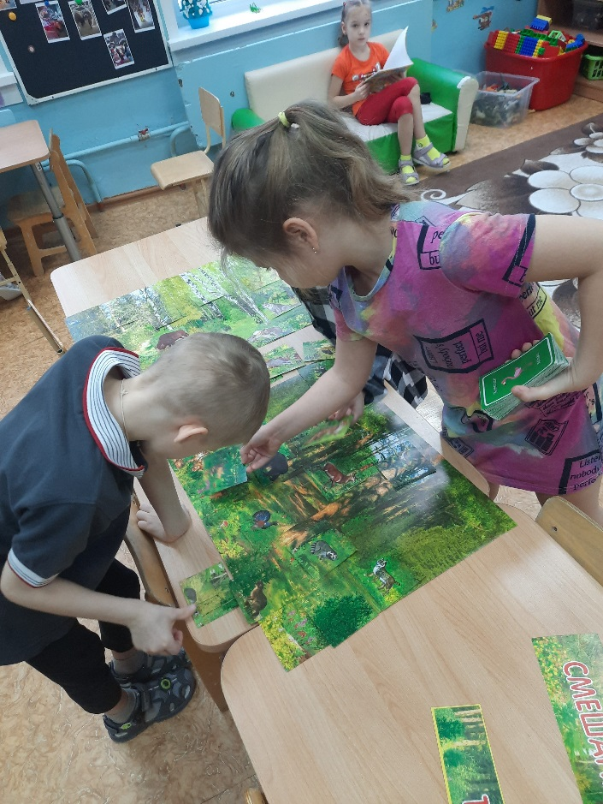
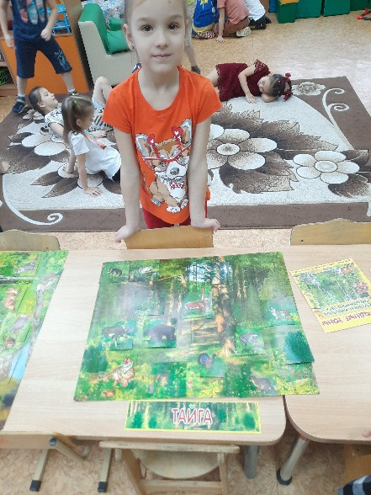

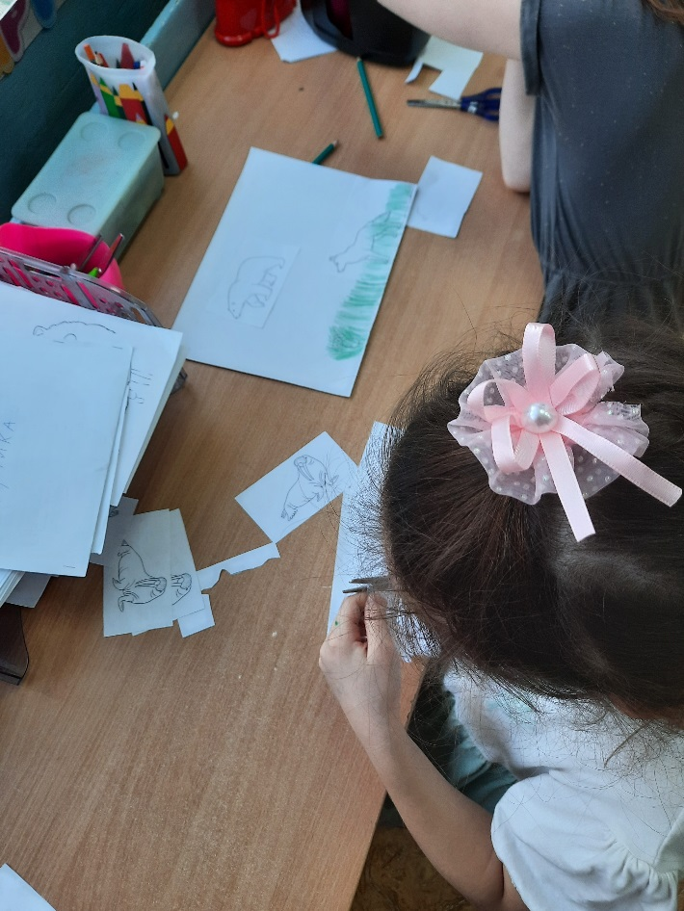

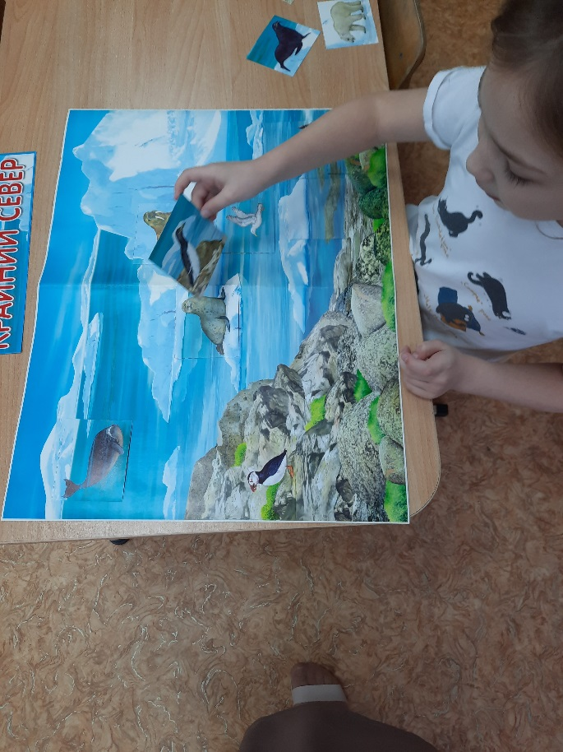

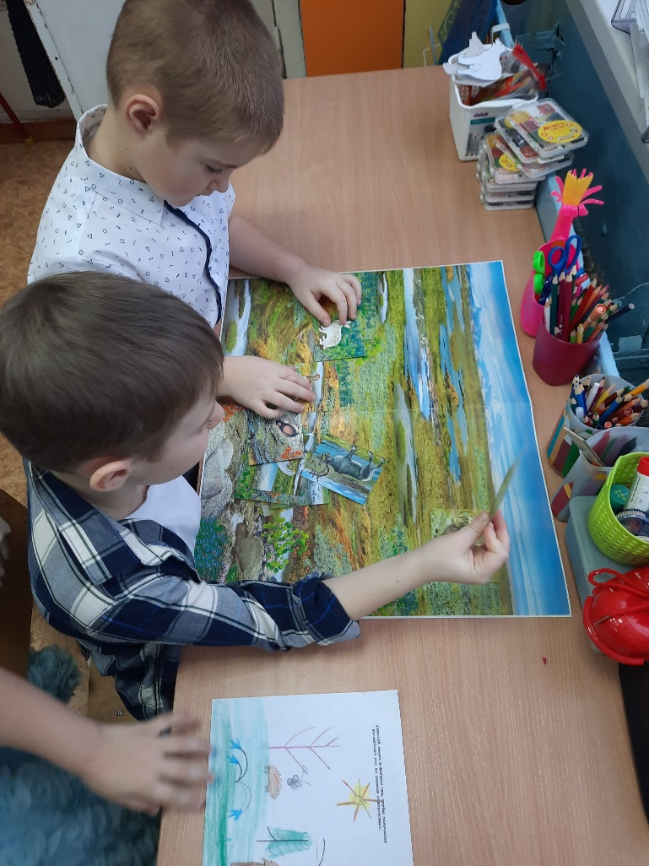
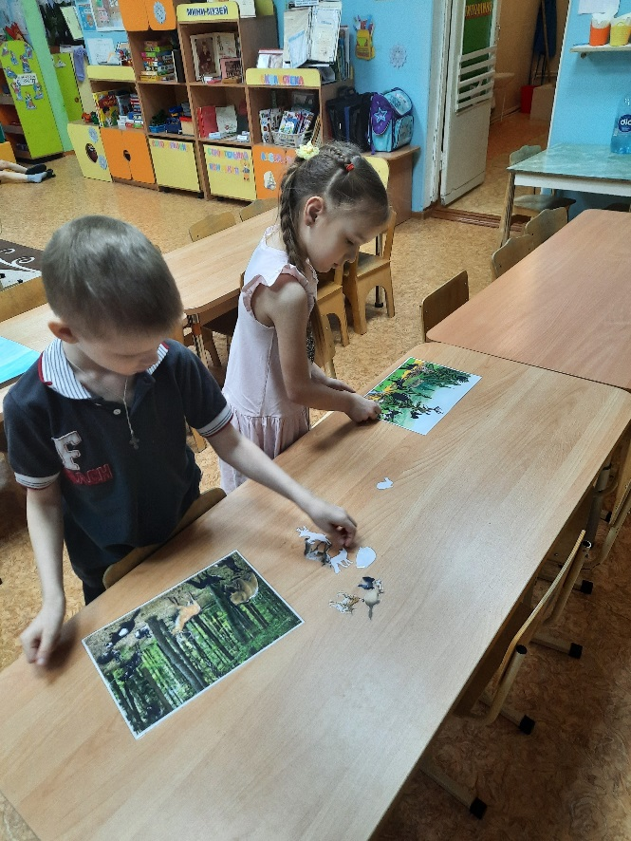

Коллаж «Умка с мамой»

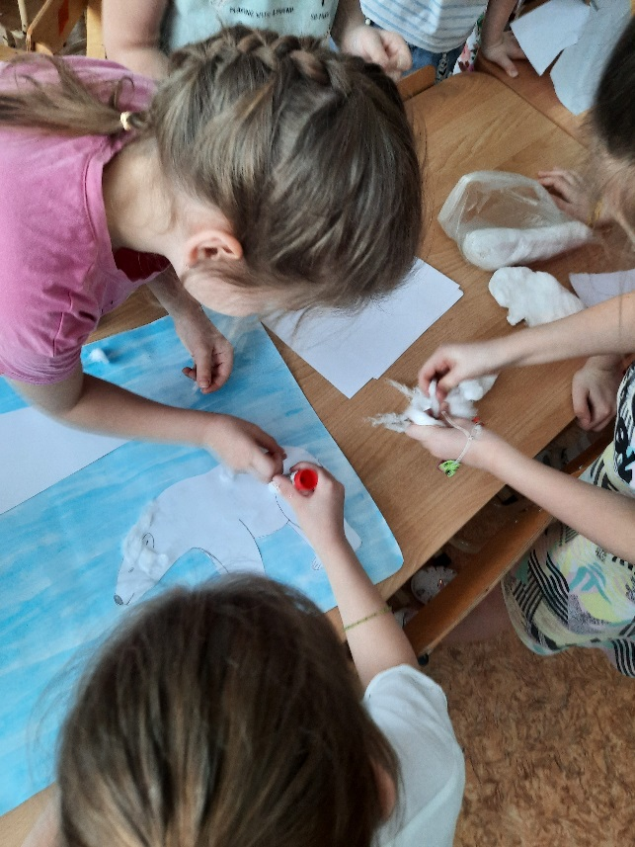
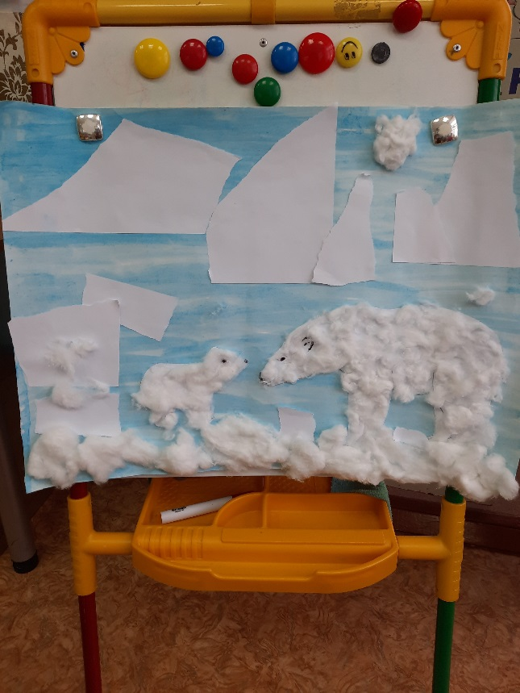

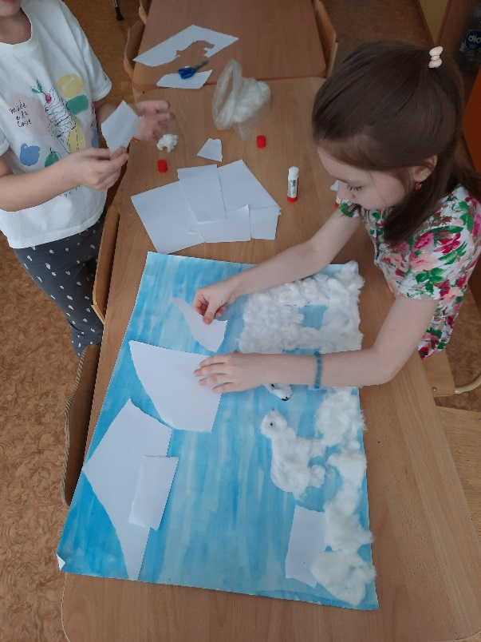

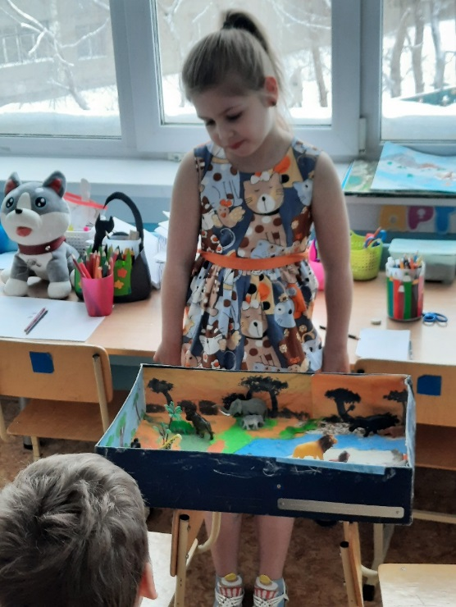
Презентация продуктов проекта

Презентация макетов

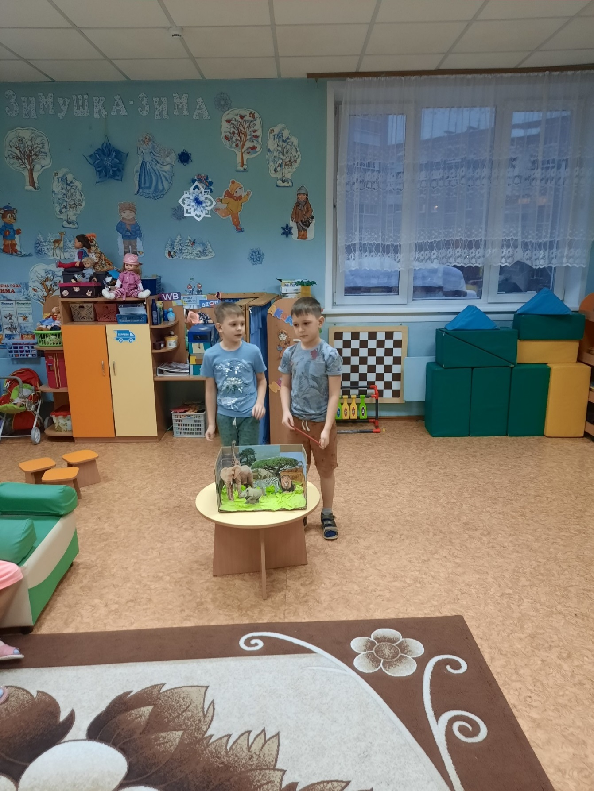

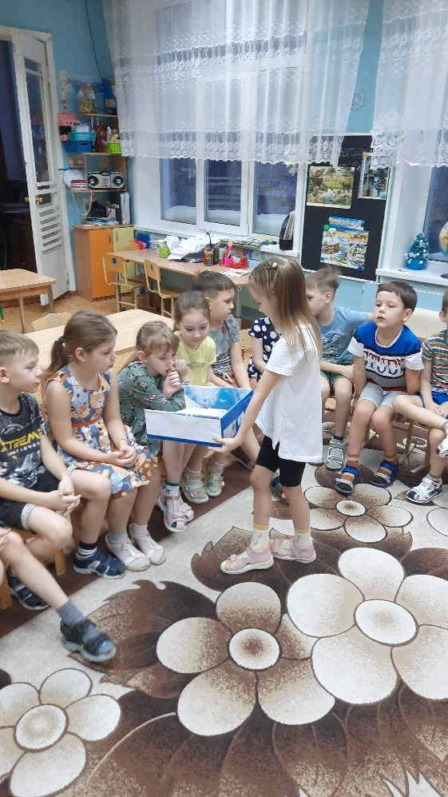

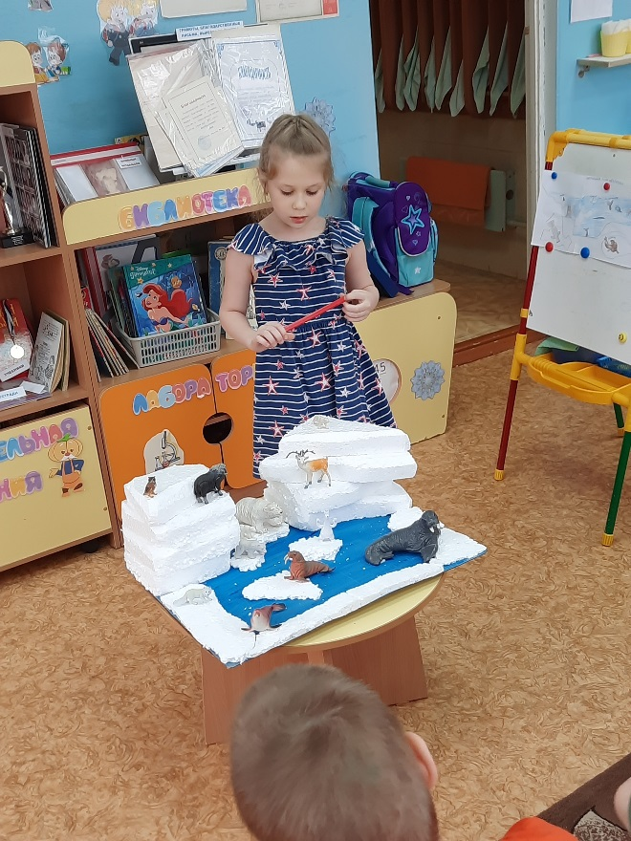

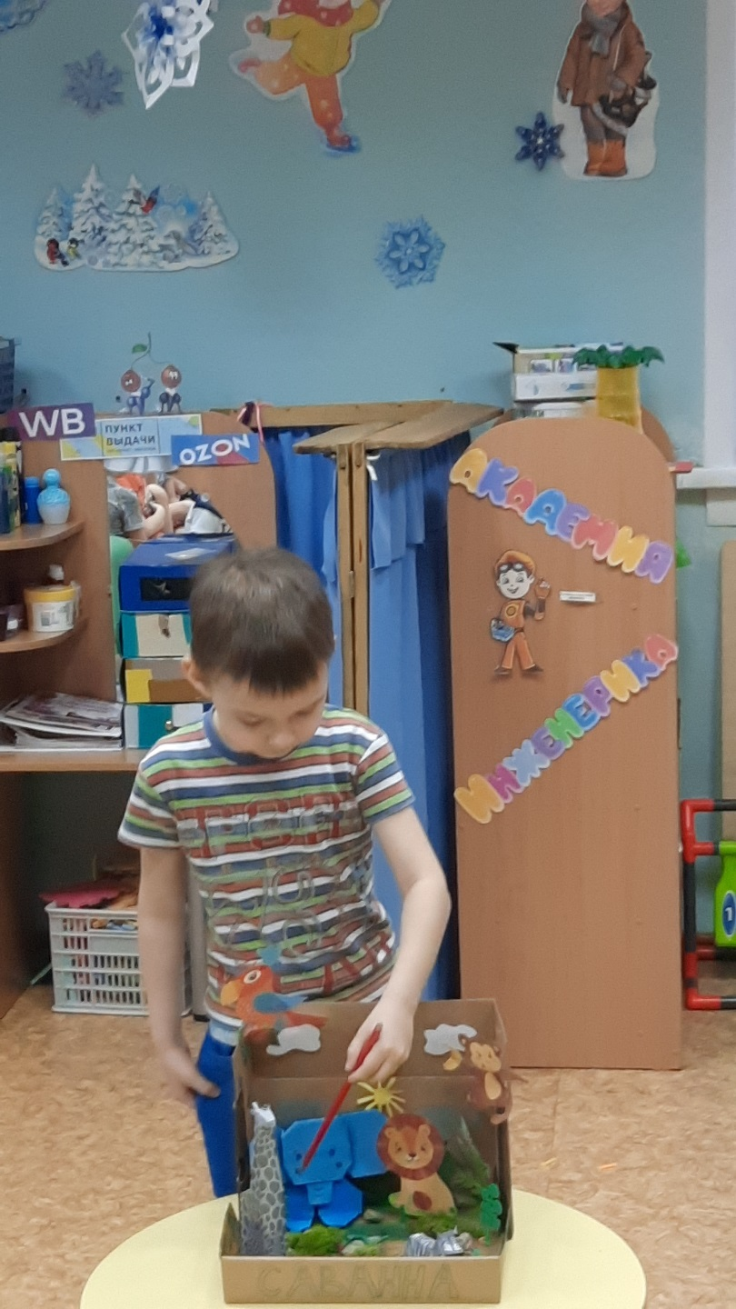

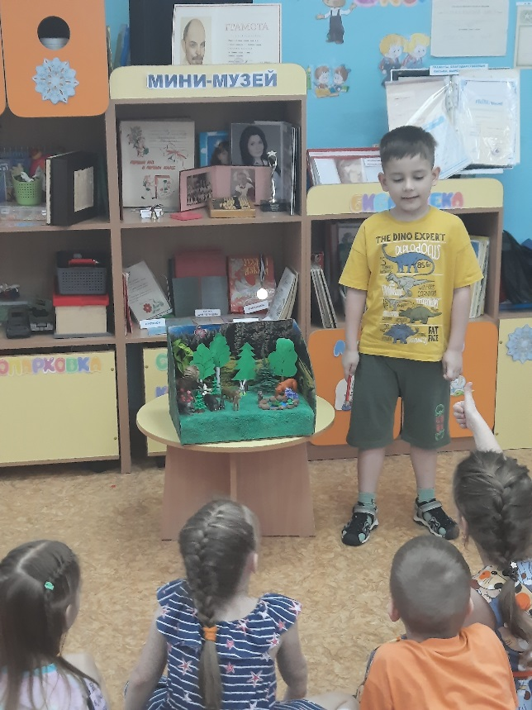

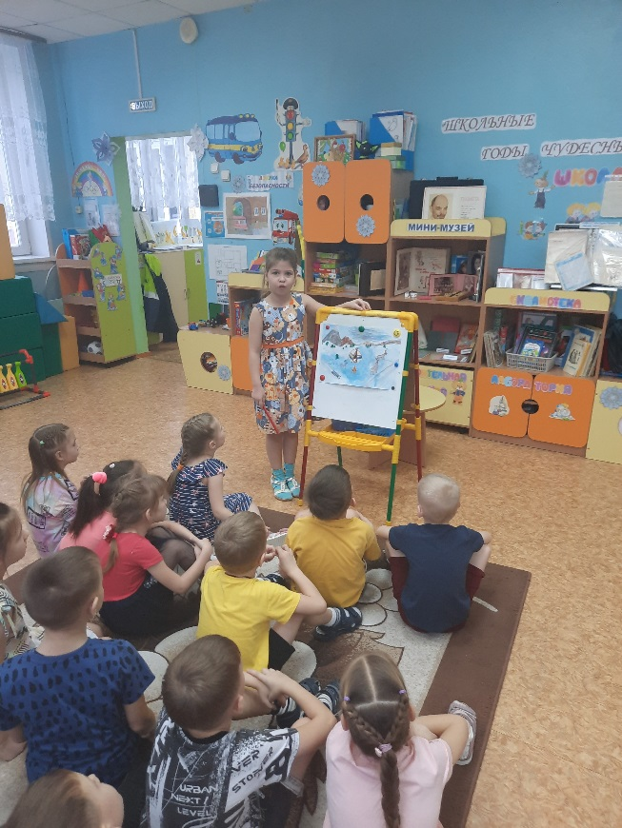
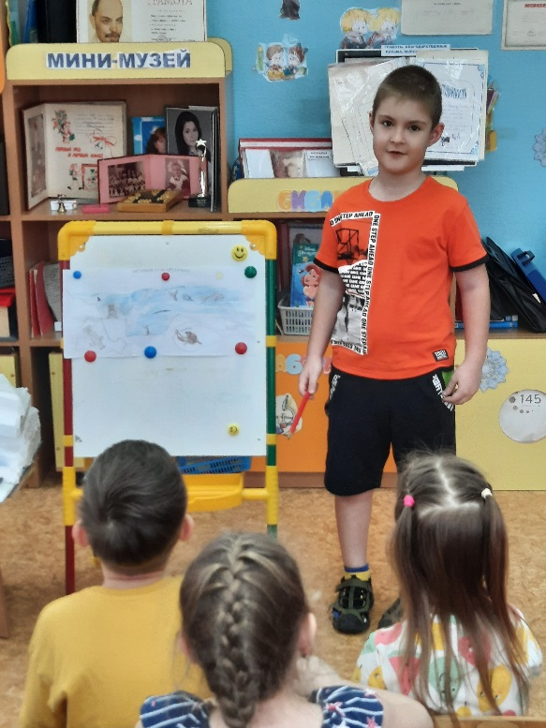

Презентация
Творческих работ

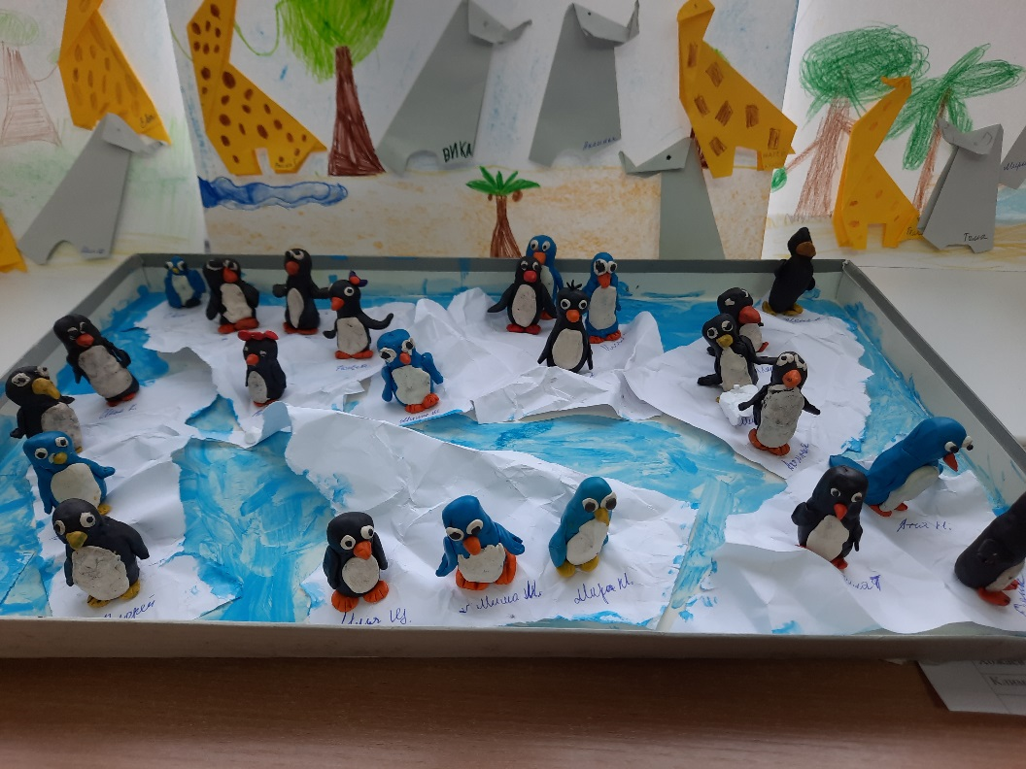

Макет «Пингвиний пляж»

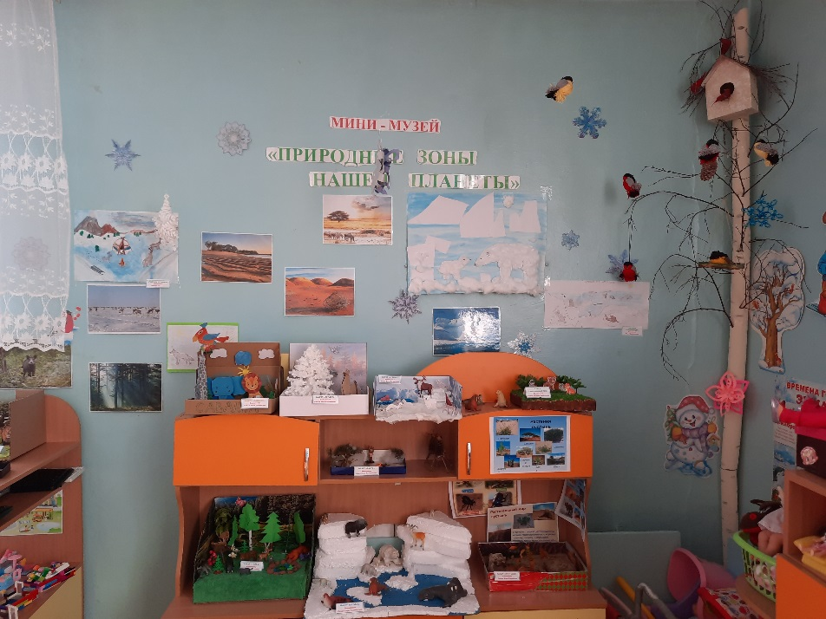

Мини-музей
«Природные зоны
нашей планеты»

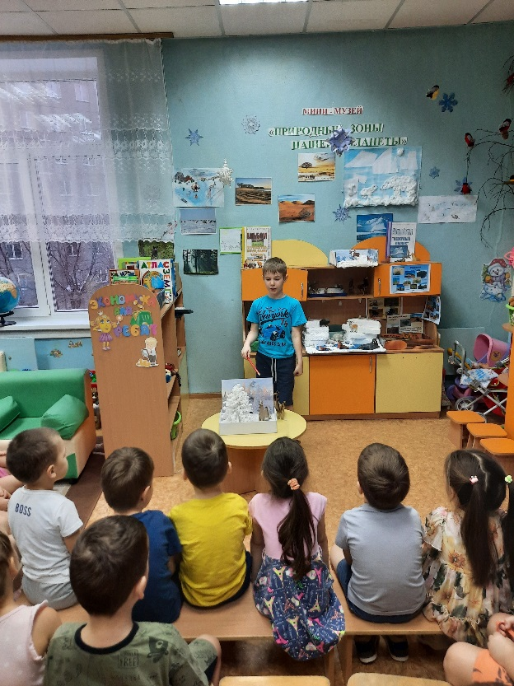
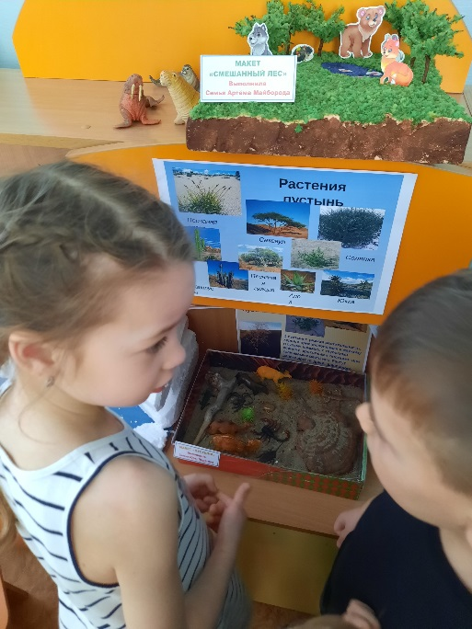

Проведение экскурсий
в мини-музеи

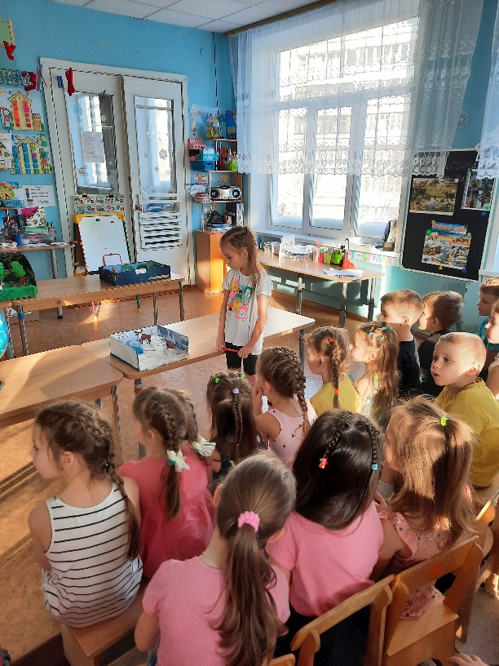

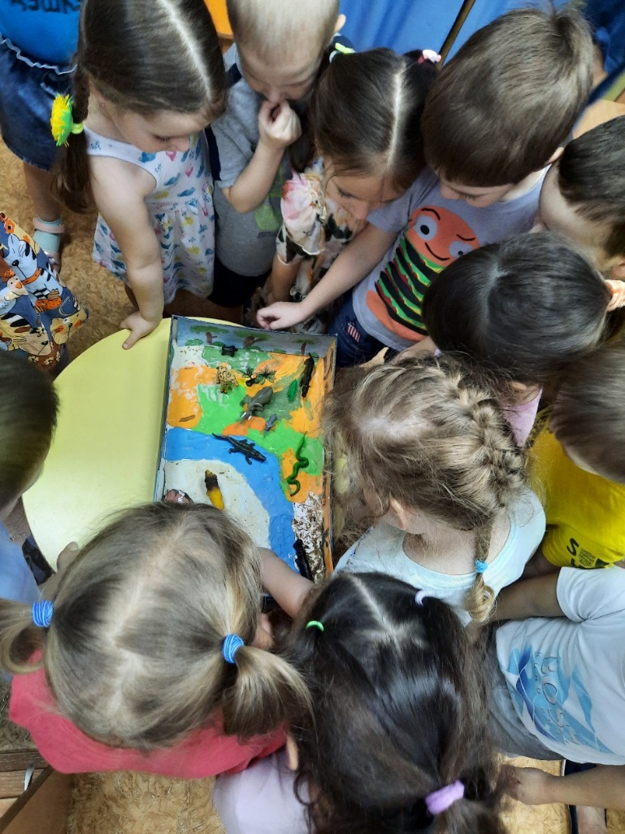
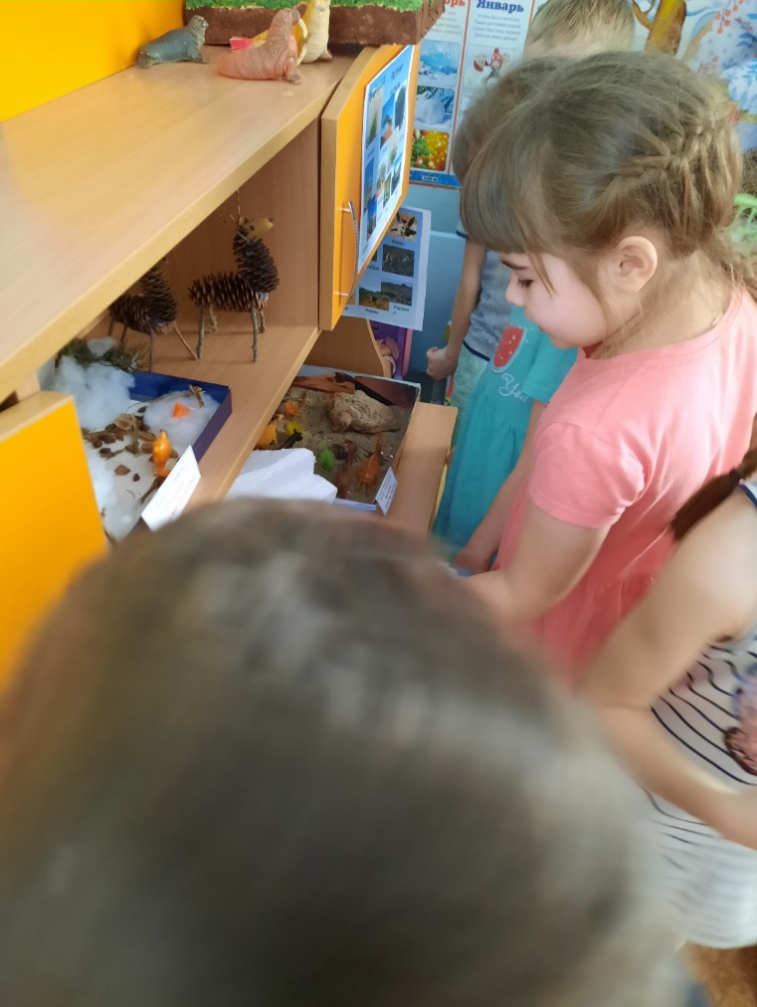

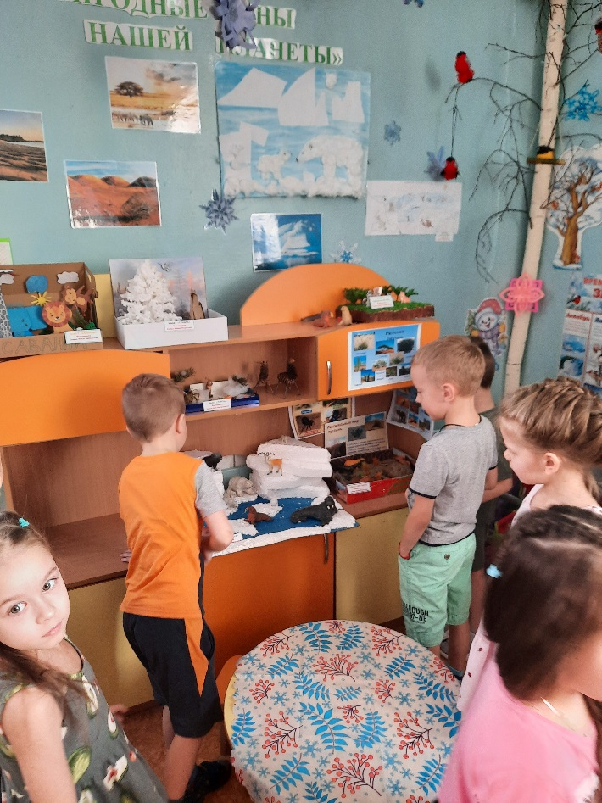

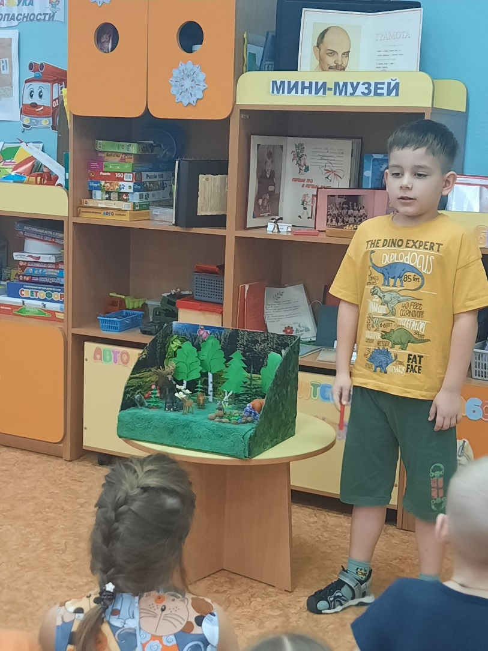

Игра-викторина «Путешествие по природным зонам»

